LUYỆN TỪ VÀ CÂU: DẤU GẠCH NGANG (1Tiết)

I. YÊU CẦU CẦN ĐẠT.
1. Năng lực đặc thù:
- Nhận biết dấu gạch ngang, hiểu tác dụng của dấu gạch ngang: dung để nối các từ ngữ trong một liên danh.
- Biết sử dụng dấu gạch ngang để nối các từ ngữ trong một liên danh.
2. Năng lực chung.
- Năng lực tự chủ, tự học: Biết nhận xét về tác dụng của dấu gạch ngang; biết đặt dấu gạch ngang vào vị trí thích hợp trong câu.
- Năng lực giao tiếp và hợp tác: Biết thể hiện rõ rang suy nghĩ, cảm xúc của bản thân.
3. Phẩm chất.
- Phẩm chất nhân ái: Biết yêu quý bạn bè và đoàn kết trong học tập.
- Phẩm chất chăm chỉ: Có ý thức tự giác trong học tập, chăm học, chủ động phát hiện và sửa chữa lỗi trong bài làm.
- Phẩm chất trách nhiệm: Biết giữ trật tự, lắng nghe và học tập nghiêm túc.
II. ĐỒ DÙNG DẠY HỌC.
- Kế hoạch bài dạy, bài giảng Power point.
- SGK và các thiết bị, học liệu phụ vụ cho tiết dạy.
III. HOẠT ĐỘNG DẠY HỌC.
Hoạt động của giáo viên | Hoạt động của học sinh
1. Khởi động:
- Mục tiêu:
+ Tạo không khí vui vẻ, khấn khởi trước giờ học.
+ Kiểm tra kiến thức đã học của học sinh ở bài trước.
- Cách tiến hành:
- GV yêu cầu HS kể tên các loại dấu đã được học?  - GV: Em hãy nêu tác dụng của dấu gạch ngang trong đoạn sau: Ra khỏi lớp nhớ:  - Tắt quạt, tắt các thiết bị điện.  - Đóng các loại cửa lại.  - Giữ trật tự tránh làm phiền lớp bên.  - Kiêm tra kĩ đồ dung mang về.  - GV gọi HS nhắc lại tác dụng của dấu gạch ngang đã được học.  - GV nhận xét, kết luận.  - GV dẫn dắt vào bài mới: Ở học kì I, các em đã biết dấu gạch ngang có tác dụng đánh dấu các ý trong một đoạn liệt kê. Hôm nay chúng ta tiếp tục tìm hiểu về một tác dụng khác của dấu gạch ngang. GV ghi tên bài mới lên bảng. | - HS quan sát, lắng nghe.  - HS trả lời theo suy nghĩ.  - HS lắng nghe.
2. Khám phá.
- Mục tiêu:
+ Nhận biết dấu gạch ngang, hiểu tác dụng của dấu gạch ngang: dung để nối các từ ngữ trong một liên danh.
- Cách tiến hành:
Hoạt động 1: Nhận xét. (Sinh hoạt nhóm 2).  - GV chiếu tivi nội dung câu hỏi của phần nhận xét.  - GV mời 1 HS đọc yêu cầu bài  - Cả lớp sinh hoạt nhóm 4, cùng đọc thầm bài, thảo luận và tìm đáp án đúng.  - Gv phát phiếu nhóm cho các nhóm làm việc.  - GV mời các nhóm trình bày.  - Mời các nhóm khác nhận xét, bổ sung.  - GV nhận xét kết luận và tuyên dương và chốt đáp án đúng:  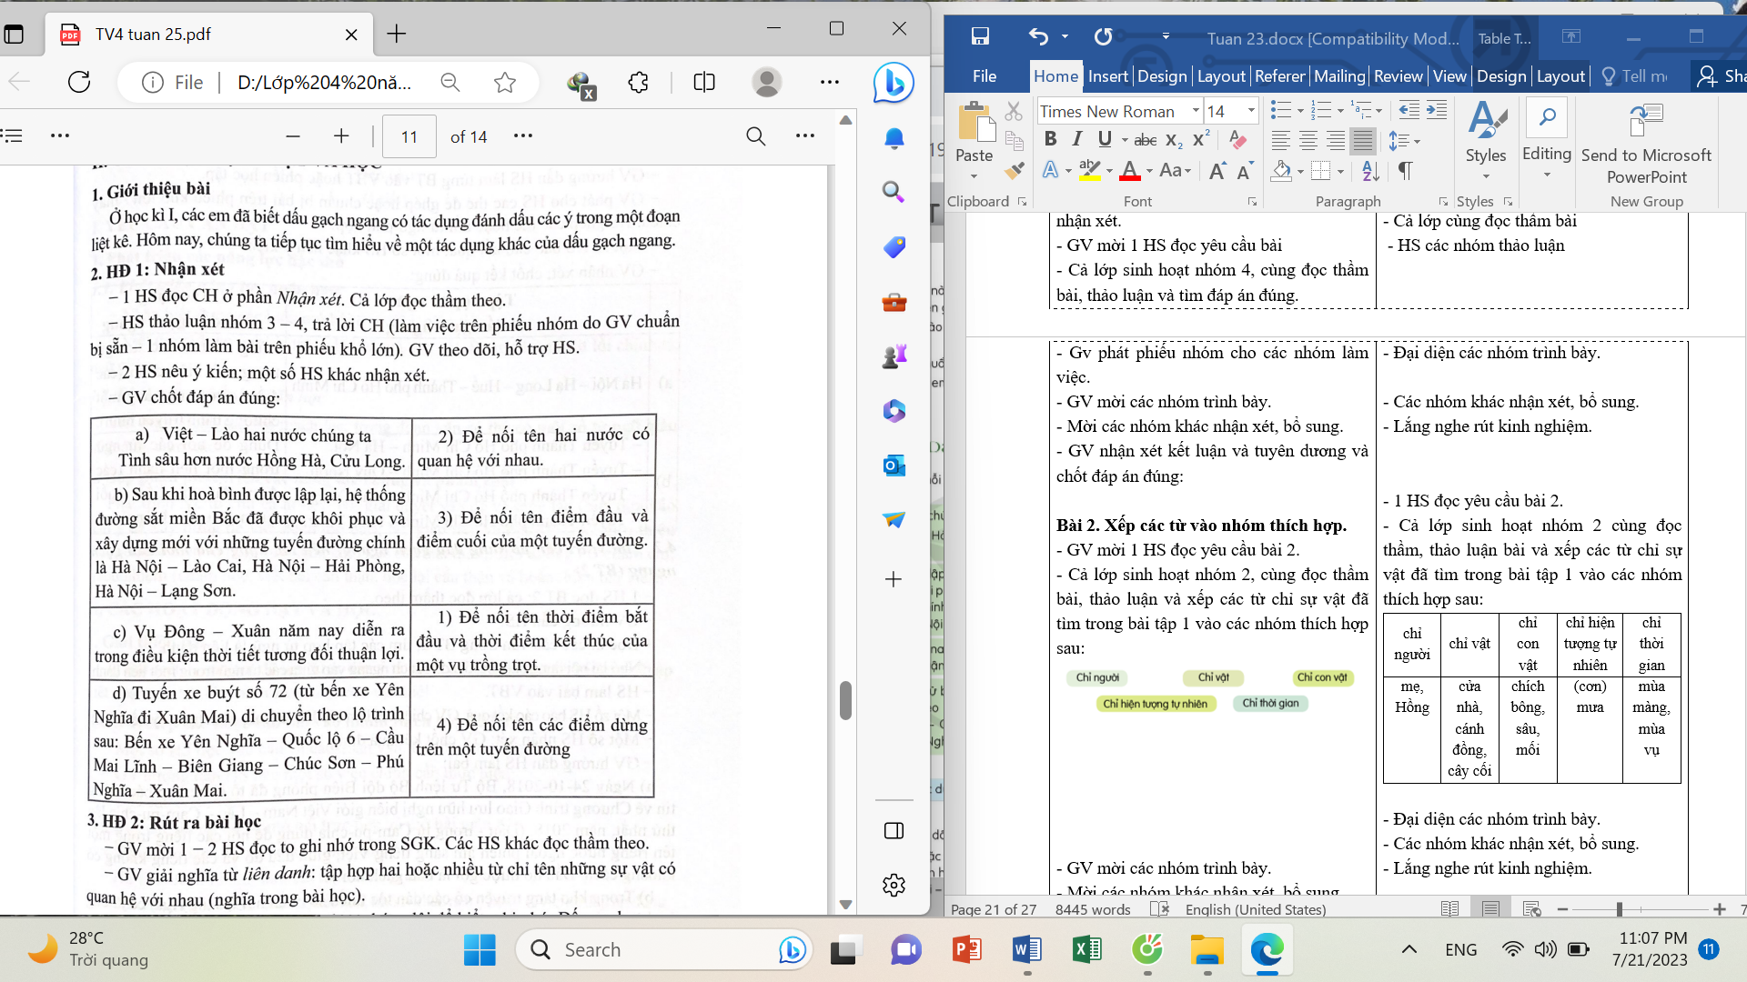 |  | - 1 HS đọc yêu cầu bài 1.  - Cả lớp cùng đọc thầm bài  - HS các nhóm thảo luận  - Đại diện các nhóm trình bày.  - Các nhóm khác nhận xét, bổ sung.  - Lắng nghe rút kinh nghiệm.  - Đại diện các nhóm trình bày.  - Các nhóm khác nhận xét, bổ sung.  - Lắng nghe rút kinh nghiệm.
Hoạt động 2: Rút ra bài học (làm việc chung cả lớp)  - GV tổng hợp tác dụng của dấu gạch ngang qua bài số 1.  - GV yêu cầu HS tổng quát rút ra ghi nhớ về dấu gạch ngang.  - Gv gọi 1,2 HS rút ra ghi nhớ.  - Gv chốt kết luận:  Dấu gạch ngang được dung để nối các từ ngữ trong một liên danh.  - GV giải thích cho HS hiểu nghĩa của từ liên danh.  + Liên danh: tập hợp hai hoặc nhiều từ chỉ tên những sự vật có quan hệ với nhau ( nghĩa trong bài học) |  | - Hs lắng nghe câu hỏi.  - Một số HS trả lời theo hiếu biết của mình.  - 2-3 HS nhắc lại ghi nhớ, cả lớp đọc thầm theo.
3. Luyện tập.
- Mục tiêu:
+ Biết sử dụng dấu gạch ngang để nối các từ ngữ trong một liên danh.
- Cách tiến hành:
Bài tập 1: Tìm và nêu tác dụng của dấu gạch ngang trong các câu dưới đây.  - GV mời HS đọc yêu cầu của bài 1.  - GV mời HS làm việc theo nhóm 4: cùng nhau đọc yâu cầu bài, thảo luận và tìm đáp án.  - GV mời các nhóm trình bày.  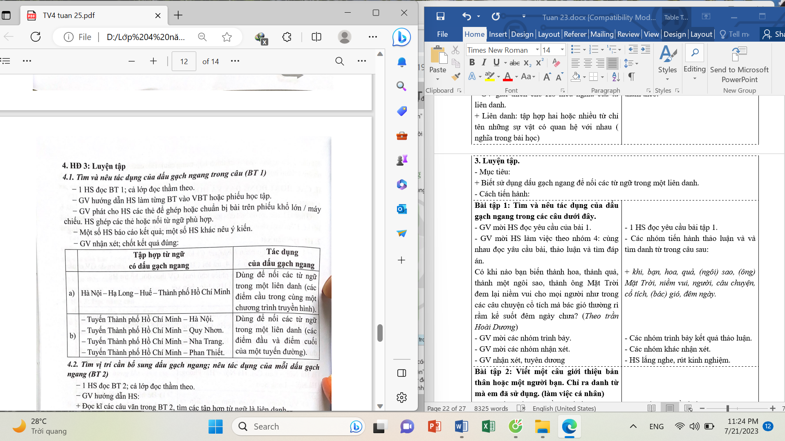  - GV mời các nhóm nhận xét.  - GV cho Hs làm bài vào vở bài tập.  - GV nhận xét, tuyên dương |  | - 1 HS đọc yêu cầu bài tập 1.  - Các nhóm tiến hành thảo luận.  - Các nhóm trình bày kết quả thảo luận.  - Các nhóm khác nhận xét.  - HS lắng nghe, rút kinh nghiệm.
Bài tập 2: Tìm vị trí cần bổ sung dấu gạch ngang; nêu tác dụng của mỗi dấu gạch ngang. (làm việc cá nhân)  - GV mời HS đọc yêu cầu của bài 2.  - GV hướng dẫn HS :  + Đọc kĩ các câu văn trong BT2, tìm các tập hợp từ ngữ là liên danh.  + Nhớ lại nội dung bài học; đặt dấu gạch ngang vào giữa các từ ngữ trong một liên danh.  - GV cho Hs làm bài vào vở bài tập sau đó báo cáo kết quả của mình trước lớp.  - GV thu vở HS, nhận xét, sửa sai và tuyên dương học sinh.  - GV nhận xét, tuyên dương chung. |  | - 1 HS đọc yêu cầu bài tập 2.  + HS làm bài vào vở bài tập.  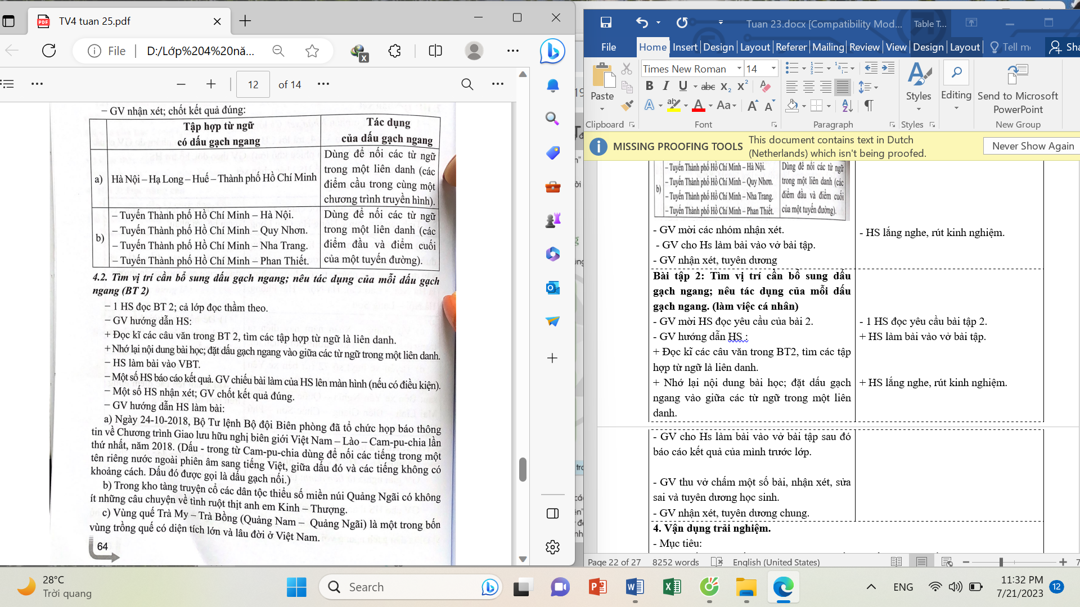  + HS lắng nghe, rút kinh nghiệm.
IV. ĐIỀU CHỈNH SAU BÀI DẠY:
.......................................................................................................................................
.......................................................................................................................................
.......................................................................................................................................
.......................................................................................................................................

